* **Hola, hoy vamos a elaborar un traductor fácil y sencillamente en app inventor.**

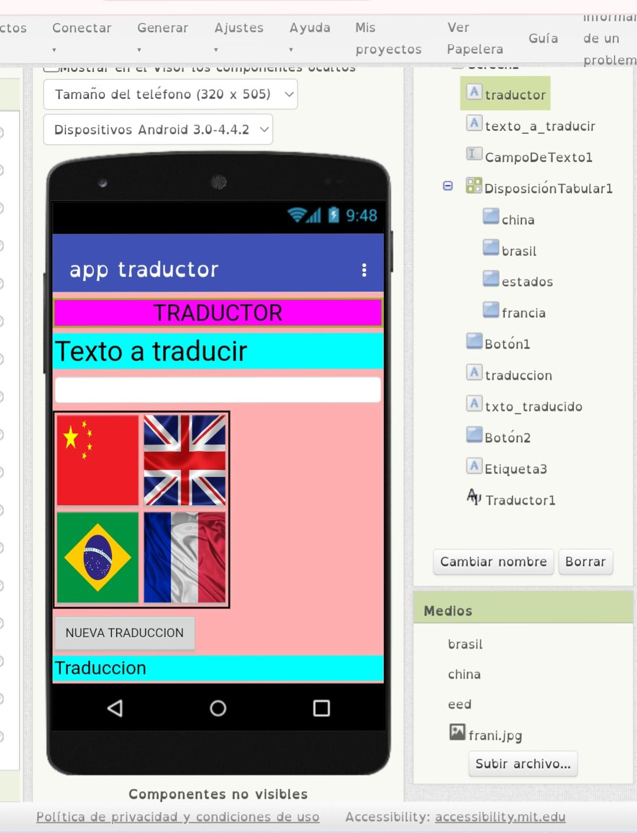**Pues manos a la obraaaaa!**

**Lo primero que vamos hacer, es arrastrar una etiqueta a nuestro monitor, del lado izquierdo nos aparecerán unas herramientas que podremos utilizar para cualquier aplicación que quieramos realizar, solo tocando las herramientas y arrastrandolas hacia tu monitor. El primer paso es arrastrar una etiqueta y ponerle el nombre de “Traductor” para que sepamos de que es nuestra aplicación y el título más que nada.**

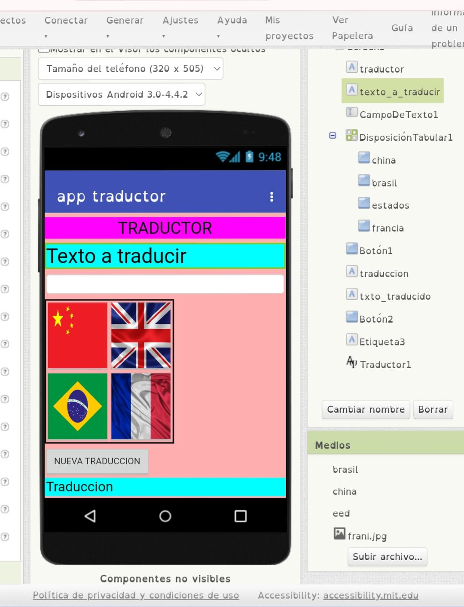**paso número.2**

**Bueno para el paso número 2 vamos a hacer lo mismo con otra etiqueta pero, está vez va a llevar un nombre o un subtitulo llamado “Texto a traducir” para que sepamos en dónde vamos a poner el texto que vamos a querer traducir.**

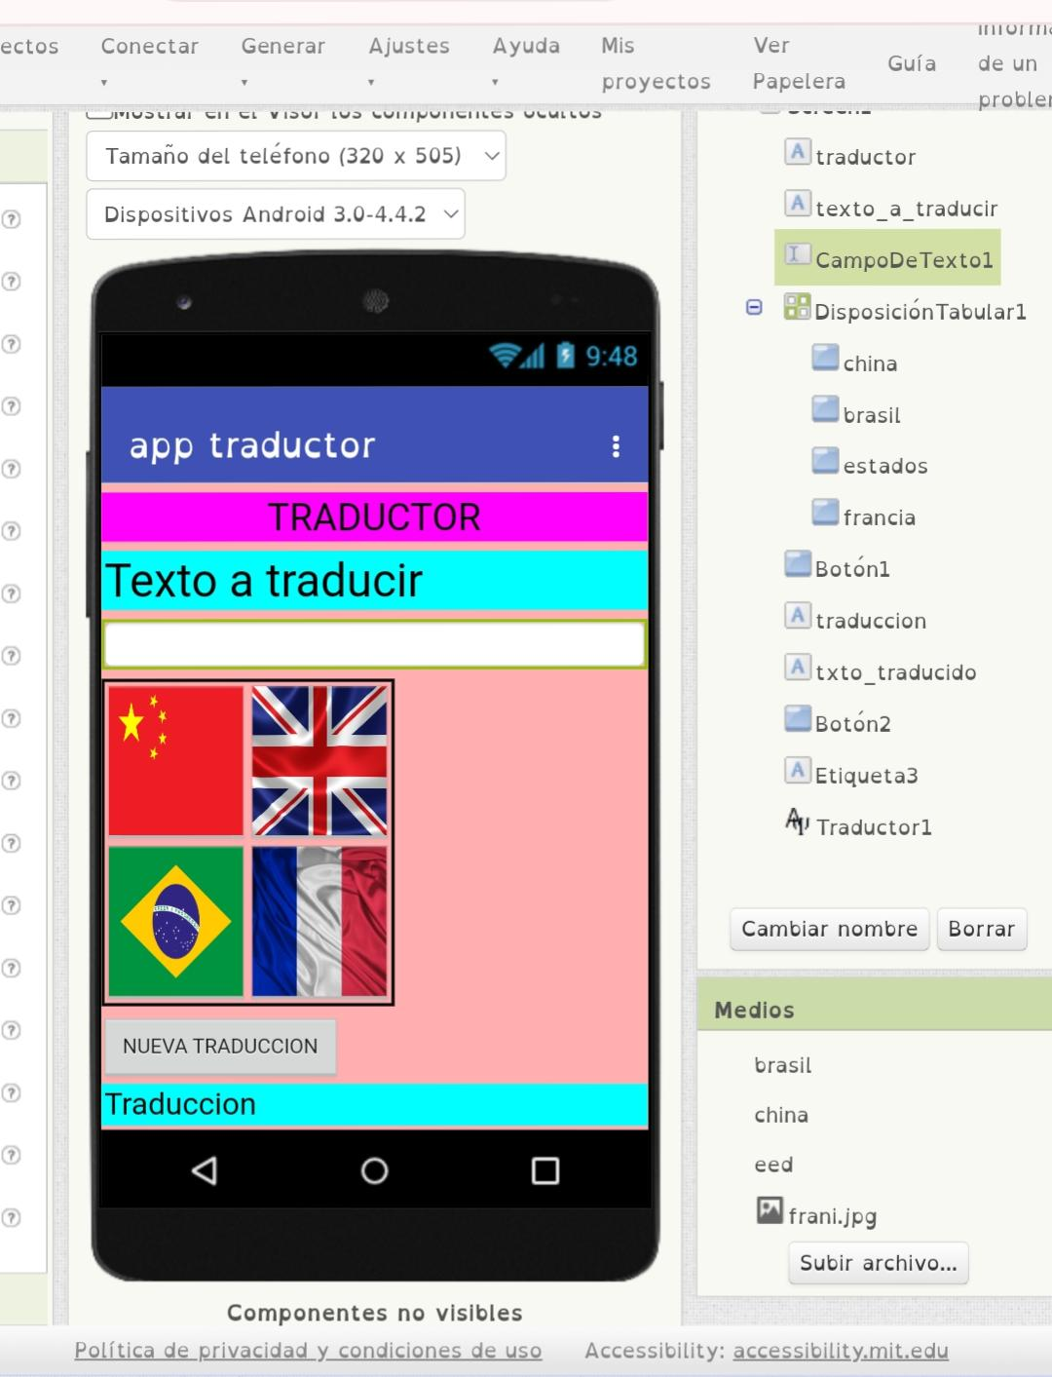

**Paso número 3**

**En el paso número 3 vamos hacer lo siguiente, vamos a buscar en nuestra barra de herramientas la opción campo de texto la vamos a arrastrar hacia nuesto monitor y la vamos a dejar en blanco para que ahí podamos , o más bien dicho no arroje el texto ya traducido como lo vemos en la imagen de arriba.**

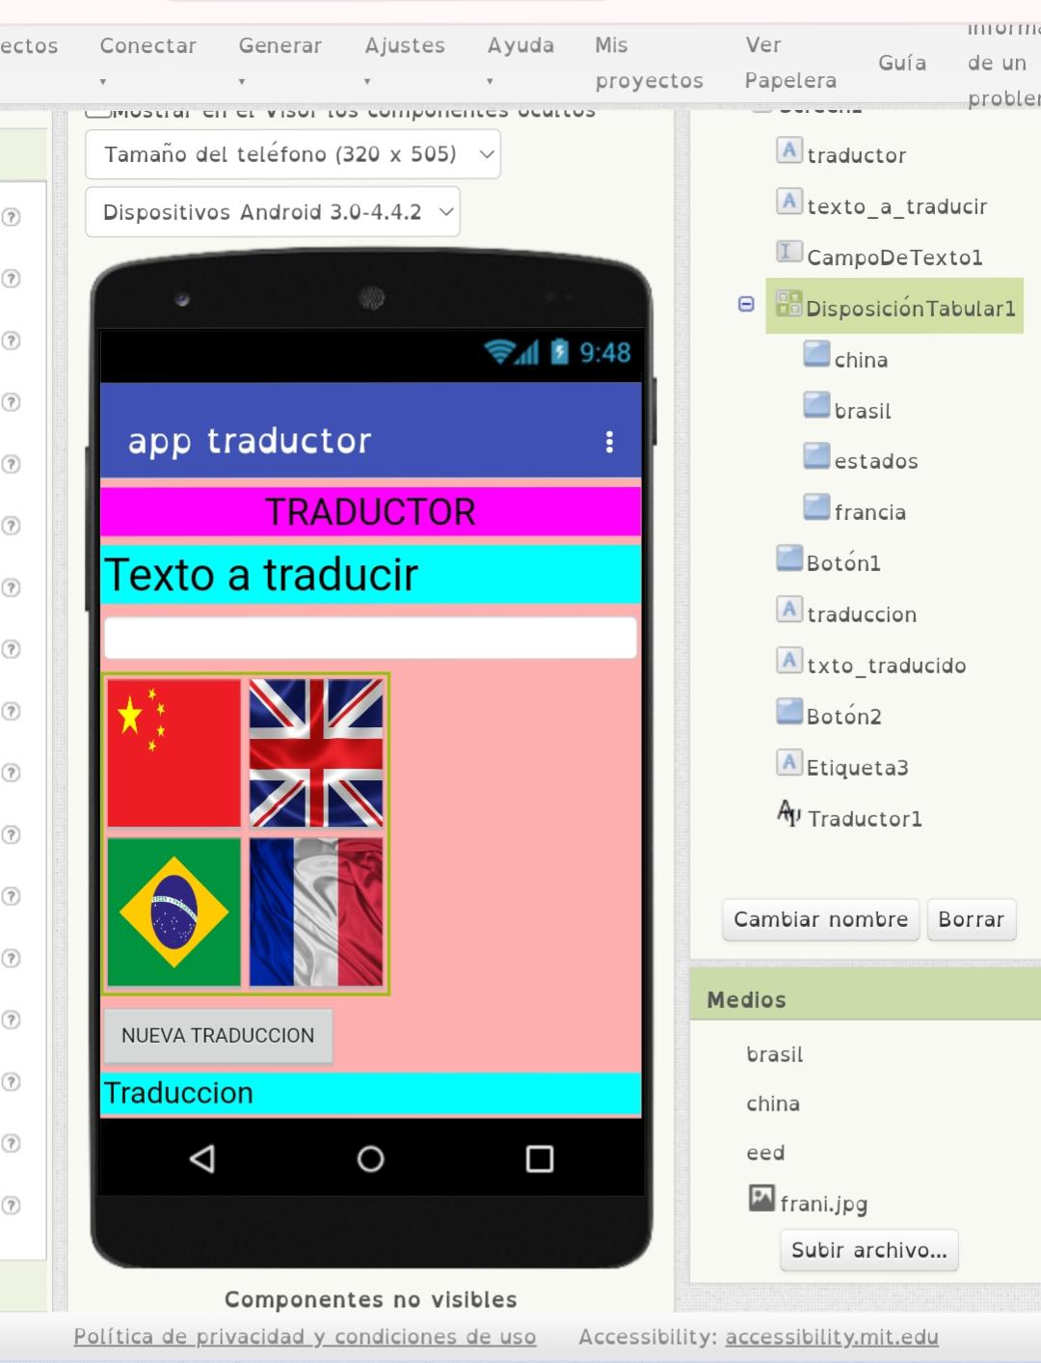

**Paso número 4 👆**

**En este paso vamos a irnos a elegir 5 botones, para luego ponerles imagen y ver qué traducción te va a dar cada país del que pusiste, después de los 4 botones te vas a ir otra vez a herramientas y presionaras opción tabular para que queden los botones formaditos**

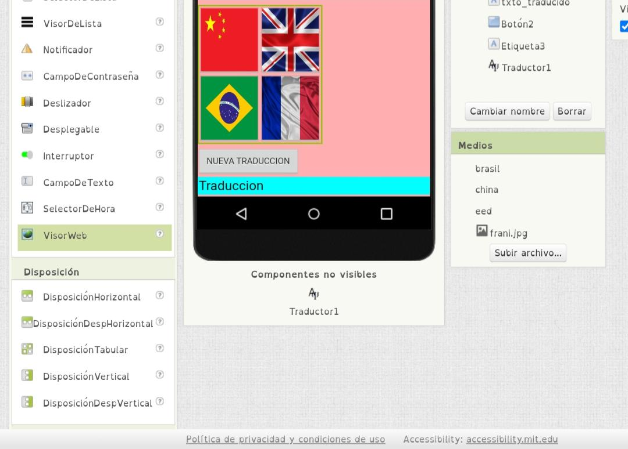

**Ok después de esto nos vamos a ir para el otro botón y le vamos a nombrar “nueva traducción”para que cuando le piquemos ahí nos arroje la nueva traducción ya sea el país**

**Y por último paso le pondremos la etiqueta dónde diga traducción para que nos arroje ahí la traducción de cada país pero el último paso en verdad es ir a las herramientas y buscar Traductor y ponerlo para que está haga la función de traducir todas las palabras.**

**Y por último vamos a poner nuestros bloques para ya poder ejecutar nuestra aplicación**

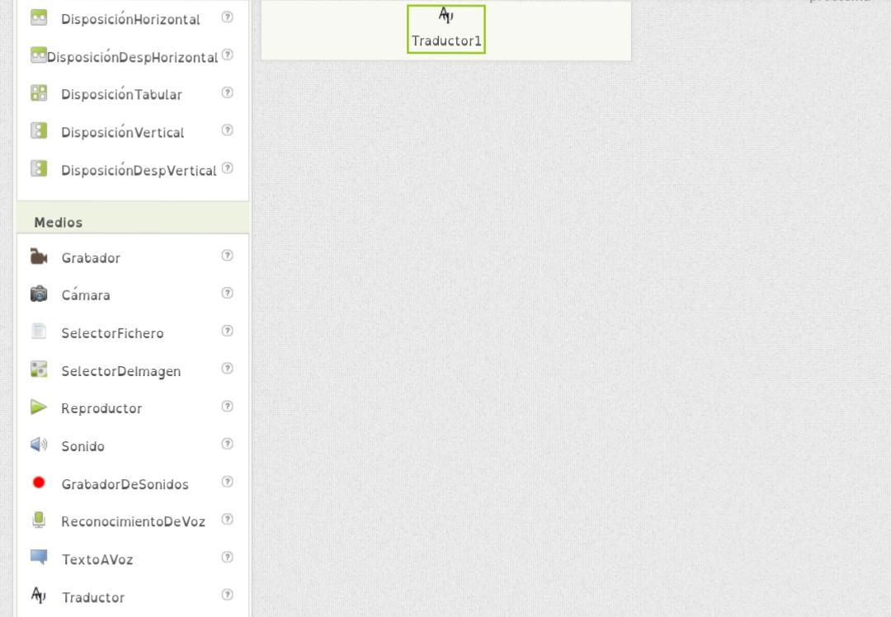

**Ultimo paso, en este paso vamos a irnoss para la parte de bloques ahí vamos a ir poniendo cada bloque para que nuestra aplicación de traduccion funcione, así que vamos a ir paso por paso y ponemos los siguientes bloques como los de la imagen.**

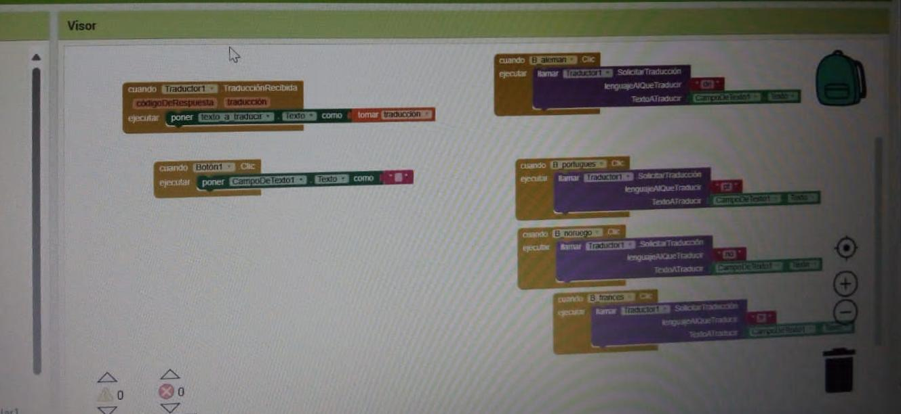

**Y esto sería todo para nuestra aplicación después solo abrimos la aplicación MIT A12 companion en nuestro celular y ejecutamos de la siguiente manera**

**Nos vamos a conectar, le picamos en Al companion y sale el código QR lo escaneamos y listo sale nuestra aplicación de traductor**

